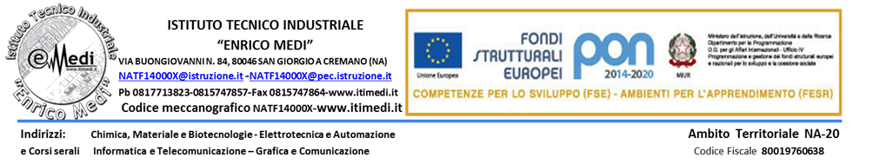

Agli alunni delle classi IVAbs, IVAba, VAbs, VAba

Ai Docenti

Ai Genitori

Al DSGA

Al Personale ATA

**OGGETTO: seminario di approfondimento sulle plastiche**

Il giorno 12 ottobre alle ore 10.00 in aula Pesiri il **Dr. Nicola Avella** (R&D Fellow presso Avery Dennison label and packaging materials), condurrà il seminario **"Plastica: perché?"** al fine di approfondire le conoscenze relative alla sintesi e alle proprietà delle plastiche e sensibilizzare gli alunni ad un utilizzo corretto di tali materiali per la tutela dell'ambiente e della salute.

Pertanto gli alunni delle classi in indirizzo alle ore 10.00 si recheranno in aula Pesiri accompagnati dai docenti in orario.

Al termine del seminario gli alunni rientreranno nelle proprie classi per proseguire con il regolare svolgimento delle lezioni.

S. Giorgio a Cremano, 09/10/2023 Il Dirigente Scolastico

Dr. Salvador Tufano